网络应试平台使用指南(考生版)

2022年法学院网络远程复试采用双机位，同时采用“钉钉”和“腾讯会议”平台进行。请考生提前下载、注册、熟悉操作流程，准备好身份证、准考证、诚信复试承诺书、空白草稿纸、中性笔等材料。
一、前期准备
1.考生关注法学院官网相关通知，提前熟悉了解《法学院招生复试实施细则》《网络应试平台使用指南（考生版）》《兰州大学研究生诚信应试承诺书》的内容，核对准考名单及复试顺序，再次确认本人是否准考以及所在具体分组情况和所在小组工作人员联系信息。
2.考生提前准备好具有音频和视频传输功能的网络远程考试所需设备，安装软件客户端，熟练操作，并保持手机畅通，保证所有设备电量充足，以便及时联系。
钉钉PC端下载地址：（https://page.dingtalk.com/wow/dingtalk/act/download）
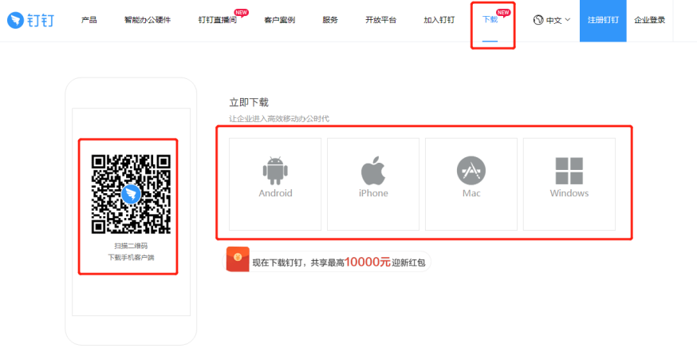
腾讯会议移动设备使用支持iOS、Android及微信小程序：
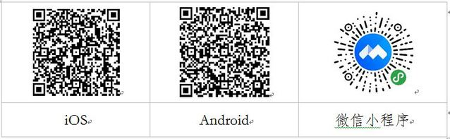
复试“双机位”及设备要求：考生需要准备可以支持“双机位”运行的设备。主机位为面试机位，需要具备摄像头、麦克风的电脑（台式机、笔记本、平板电脑）或智能手机，保障视频和音频的传输，主机位笔记本/台式机务必提前安装office、pdf阅读器，保证可以正常打开word、ppt、pdf文件。辅机位为监控机位，需要带摄像头的智能手机或电脑（台式机、笔记本、平板电脑），保障视频传输，进入会议室时仅保留视频功能。
机位 | 设备 | 通讯软件 | 网络
主机位 | 笔记本电脑或台式机（配备高清摄像头） | 钉钉 | 有线
辅机位 | 智能手机 | 腾讯会议 | 移动4G
如果电脑、手机本身配置的摄像头、麦克风效果较好，可直接使用，如果效果不理想，应提前配好摄像头、麦克风。考试全程不允许佩戴耳机、耳饰。考试全程须保证设备电量充足、网络连接正常。考试进行中须关闭移动设备录音、录屏、音乐、闹钟等可能影响正常考试的应用程序，并取消锁屏和息屏的时间，辅机位设备处于静音模式，准备好充电设备，以免电量不足及时充电。
考试前按要求调试好设备，将主机位钉钉全屏显示并开启摄像头。主机位（笔试机位）从正面拍摄，对准考生本人，确保考生双手和头部呈现在拍摄画面中。辅机位（监控机位）从考生侧后方45°拍摄，距离1-2米，确保辅机位能从侧后方清晰显示考生上半身及考试周边环境。调整光线，保证学校能够从辅机位清晰看到主机位屏幕。屏幕显示效果图如下：
3.保障网络远程考试网络要求：电脑端和手机端建议采取不同的网络连接模式（有线、无线、移动网络），考生提前测试设备和网络，须保证所有使用设备电量充足（笔试全程要连接充电设备，以防中途没电）、网络流量足够、网络连接正常，能满足初、复试要求。
保障网络远程考试空间要求：独立、明亮、安静的初、复试空间。除考试要求的设备和物品外，考试场所考生座位1.5米范围内不得存放任何书刊、报纸、资料、电子设备等。考生应独自在安静明亮的环境独立完成考试，不得有其他人进出。考试开始前，考生应当根据考务人员的指令，手持辅机位摄像头，环绕360°展示本人应试环境。
4.考生须提前实名注册钉钉账号（昵称为“序号+姓名”），提前了解所在分组及准确记住个人序号，并在复试前根据分组安排添加主机位秘书（备注信息为“序号+姓名”，例如：1号张三）为钉钉好友，以便接收复试通知和进行身份验核。
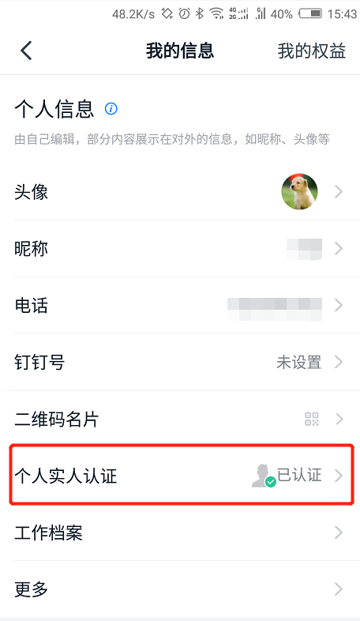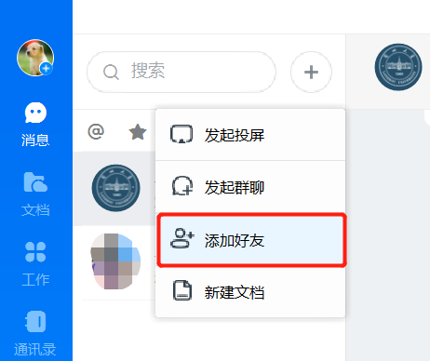
考试当天，考生务必按照主机位工作人员提供的腾讯会议ID号（注意：不可泄露任何会议的 ID，因考生将会议 ID泄漏，造成面试过程被干扰，以考生违规处理），通过操作手机端腾讯会议APP进入辅机位视频会议室（备注信息为“姓名”），主机位视频和音频功能必须正常开启，辅机位必须保留视频和麦克风功能，关闭扬声器功能。
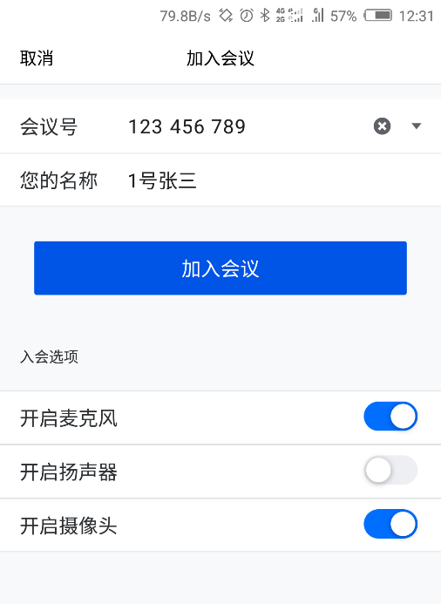
考生进入腾讯会议后，
考生进入腾讯会议后，首先进入候考室，待管理员允许后方可进入面试室。
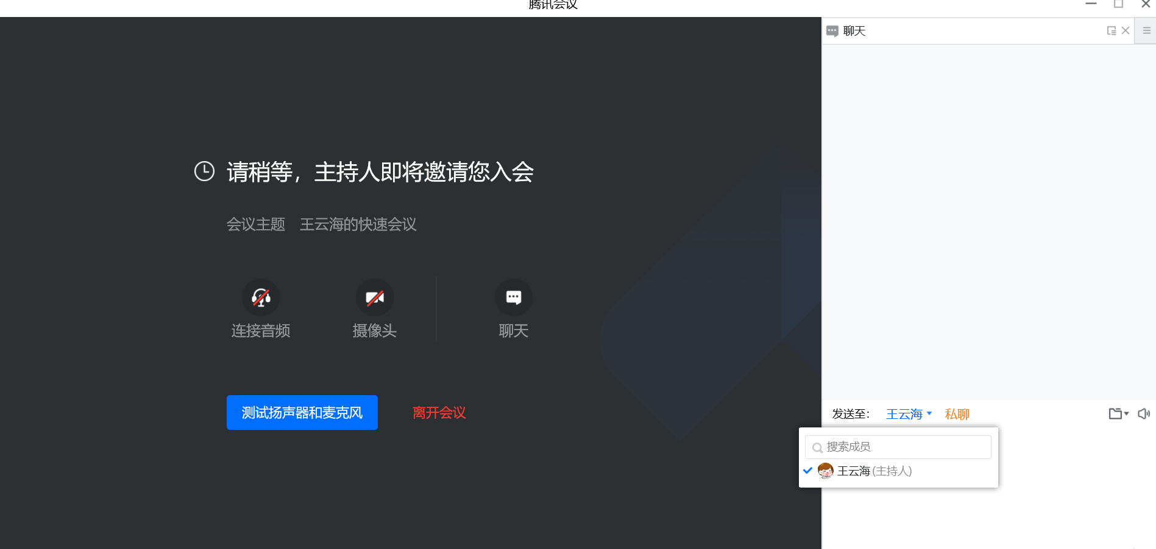

（1）所有参加线上复试的考生，在正式考试之前材料提交时必须提供清晰的手持身份证和准考证照片（如下图），签字版的《兰州大学研究生诚信应试承诺书》，未按规定时间提交清晰的手持身份证和准考证照片、签名承诺书和知晓书的考生一律不得参加复试。
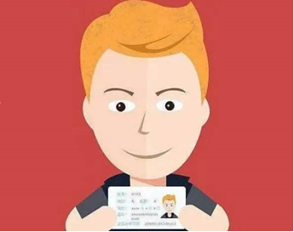
二、网络远程复试
1.考生复试前30分钟开始侯考，可进行网络测试，保证网络、视频、音频等设备或功能正常，设备电量充足，侯考，等待复试组织人员发起的邀请。
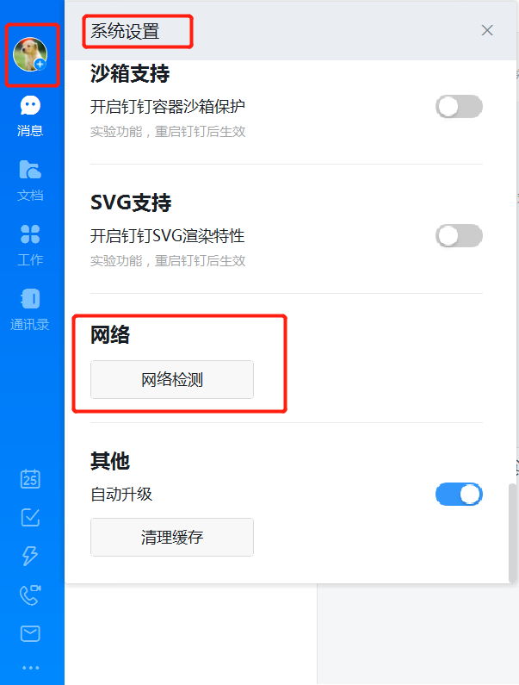
2.考试期间考试主机位钉钉界面须全屏显示，严禁在面试同时打开任何与考试相关电子资料，不得开启其他无关软件或程序，否则按违纪处理。考生未经考务工作人员同意擅自操作考试终端设备退出面试考场的，视为主动放弃复试资格。
3.招生考试相关的内容属于国家机密级事项。考生在招生考试期间不得录屏录音录像，考后不得向他人透漏招生考试内容，否则将按违纪处理。考试结束后，考生须根据监考老师的指令，在主机位的监控下通过操作辅机位设备拍照或扫描答题纸后直接通过公布的回传渠道回传答卷，不得转给他人，否则将按违纪处理。答卷回传须完整、清晰，任何漏传、错传、不清晰所导致问题和产生的一切后果，均由考生自行负责。
4.面试实景测试和培训
为确保网络远程考试的顺利进行，考生需在规定时间（通常为考试前一天）参加学院组织的网络及机位、设备实景测试。
参加网络远程复试的考生，测试时间通常在考试前一天进行，请考生关注法学院官网消息。
强调：考生必须参加线上测试，未参加线上测试者不得参加正式考试。
- 笔试（双机位）
考试时间：4月12日
时 间：19:00-21:00
时间 | 内容
18:25 | - 考生开始侯考，检查本人有效二代居民身份证、准考证、黑色签字笔、答题纸，诚信复试承诺书是否准备齐全，保证网络、设备功能正常且电量充足，按照要求横屏放置手机并调整好手机摄像头角度。手机端打开腾讯会议APP，电脑端登录钉钉账号，接收监考老师钉钉视频会议邀请，并全屏显示电脑端钉钉视频界面。  2、根据监考老师指令进行身份核验，请准备好本人身份证、准考证诚信复试承诺书。（准考证为初试准考证）
18:30 | 根据监考老师指令，查看电脑端共享屏幕中腾讯会议ID号。操作手机端腾讯会议APP进入会议室（仅保留麦克风和视频功能）。
18:35 | 根据监考老师指令，将手机旋转360度，之后将摄像头对准电脑端桌面。不符合要求考生应根据监考老师指令调整手机或重新检查。
18:40 | 根据监考老师指令，阅读电脑端共享屏幕中考场规则，阅读期间考生应保证头部正对电脑端摄像头。
18:45 | 阅读完毕后，已接入考生耐心等待监考老师通过屏幕共享功能发放试题。未接入考生将被移出考场，且不得再次加入考场。
18:45-18:55 | 根据监考老师指令，查看监考老师通过共享屏幕发送的试题是否显示正常，考生此时仅可读题，严禁答题。
19:00-21:00 | 监考老师下达开考指令，考生开始答题。
21:00-21:05 | 考生停止作答。根据监考老师指令，按顺序将试卷放置于电脑端摄像头前，然后于5分钟内使用手机端扫描全能王将试卷拍照，命名为“姓名”，以PDF格式通过钉钉分享给对应监考老师，等待监考老师确认收到。
21:05-21:10 | 试卷回收确认，监考老师确认无误后，本次笔试环节结束。

四、复试流程（专业面试）
第一步：面试前10分钟，主机位钉钉秘书通过钉钉分享辅机位腾讯会议号，收到腾讯会议号的考生使用辅机位设备进入会议，进入会议时请关闭麦克风和扬声器，打开视频。
第二步：身份验核。请考生提前准备好身份证、准考证、手写签字版本的诚信复试承诺书。面试秘书询问一些个人基本信息，请按照提问进行回答。
第三步：复试环境查验。考生根据面试秘书要求将辅机位摄像头旋转360度，然后将镜头对准桌面并再次检查本人辅机位麦克风和扬声器是否关闭。辅机位注意保证设备不停止运行，请提前设置保证辅机位运行。（如设备电源、屏幕常亮等操作）
第四步：开始本人此次面试。
第五步：面试结束后，请退出辅机位的腾讯会议。
五、思政面试考核（单机位）
- 请考生提前根据本人思政面试分组，添加思政面试秘书钉钉，钉钉昵称同专业面试要求，请在添加思政钉钉秘书后，将本人签字版扫描件《复试考生思想政治素质和品德考核情况表》发送给思政钉钉面试秘书。
- 根据本人面试顺序注意接听钉钉视频，基本操作请参照专业面试指南。
- 信息核对环节同专业面试，请提前准备准考证、身份证、签字版诚信复试承诺书。
六、外语面试（双机位）
- 信息核对同专业面试
- 双机位操作参照专业面试

